Детские ошибки:
не обращать внимания
или исправлять?

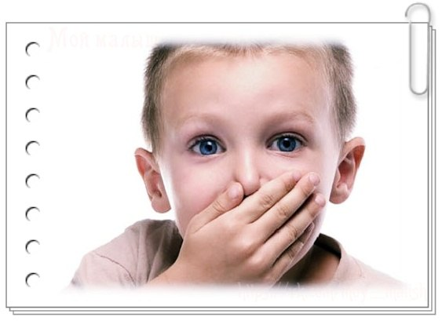

Подготовила учитель – логопед
И.О. Калинина

Июль, 2022

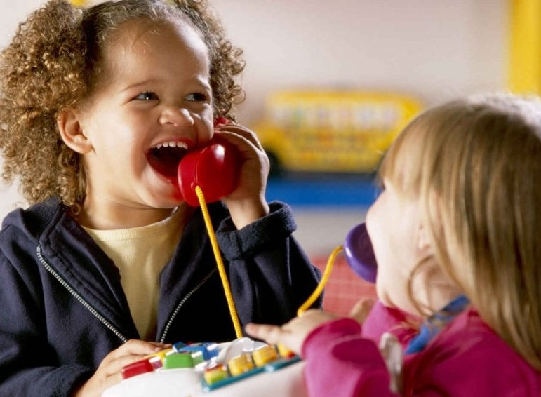
Порой у родителей возникает вопрос: как относиться к построенным грамматически неправильно детским словам? Ответ однозначно один: не оставаться равнодушным к речи собственного ребенка.
Перечислим наиболее распространенные ошибки в речи детей, характерные для раннего возраста (2-3 года).
• Одна из известных и часто встречаемых ошибок – замена уже освоенного звука другим. К примеру, при освоении произнесения звука [с], ребенок заменяет его на звук [ш]: говорит «шырость» вместо «сырость». Необходимо поправлять неправильное произнесение ребенком звуков. Чем раньше слово, употребляемое в несоответствующей форме, попадает в лексикон ребенка, тем сложнее в дальнейшем исправляется произнесение искаженной формы. Дети с завидным упорством повторяют искаженное ими слово. Если неправильное произнесение ребенком звука имеет стойкий характер и к 5 годам не исправляется, необходимо обратиться к логопеду.
• Другой, наиболее распространенной ошибкой являются придуманные детьми слова, не употребляемые в речи взрослого. Взрослые часто восхищаются такими словами. Ведь придуманы они их малышом (этот феномен называется «словотворчество»: ползук – червяк, сердитки – морщинки и пр.). Конечно же, можно восторгаться фантазией малыша, но ни в коем случае нельзя хвалить при ребенке то или иное придуманное им слово. Таким поощрением родители закрепляют неправильное слово в словаре ребенка. Услышав неправильно произнесенное слово, необходимо сразу же поправить малыша: «Так не говорят, ты ошибся. Нужно сказать…». Нужно очень четко произнести слово и попросить малыша повторить его за взрослым.

Типичной ошибкой является также построение ребенком всех глаголов в речи по образцу одной наиболее легкой для него формы. К примеру: «вставаю» вместо «встаю», «лизаю» вместо «лижу» и пр. То есть ребенок использует одну стандартную форму глагола. Исследователи детской речи заметили, что когда ребенок усваивает какую-нибудь одну форму языкового значения, то он распространяет ее и на другие. Такие ошибки необходимо также поправлять на грамматически верные слова каждый раз, как малыш их употребит в своей речи.
• Следующий тип ошибок связан с изменением существительных по падежам. Падежные окончания существительных образуются детьми по усвоенным ими образцам: «Возьмем все стулы и сделаем поезд» - говорит трехлетний малыш другому малышу. «Нет, - возражает тот,- здесь мало стулов».
• Ошибки наблюдаются и в окончаниях и в употреблении сравнительной степени прилагательных. Вообще следует отметить, что речь маленьких детей бедна прилагательными (всего около 3-4 % по сравнению с другими частями речи). Дело в том, что прилагательные сложны для непосредственного восприятия ребенком, ибо их употребление подразумевает хорошее знакомство с предметом или вещью. Ребенок использует в своей речи небольшое количество прилагательных, с которыми их знакомят родители в повседневной деятельности или во время игры: страшный, злой, добрый, маленький и пр. Следовательно, необходимо в своем ежедневном общении с ребенком употреблять большее количество различных прилагательных, обязательно связывая их с предметом или картинкой и т.д.
Обязательно исправляйте ошибки в речи малыша, но делайте это тактично. Если Вы посмеетесь над ребенком и обидите его, он какое-то время может молчать, но главное, он может потерять к Вам доверие.
1. Развивайте интерес ребенка к свойствам предметов (большой, маленький, деревянный, холодный, гладкий и пр.) и качествам людей (злой, сердитый, умный, сильный и т.д.).
2. Знакомьте малыша с частями тела, учите узнавать и называть на рисунках животных и предметы.
3. Чаще используйте в своей речи детские стишки, потешки, песенки.
4. Читайте ребенку книги - сделайте это Вашей семейной традицией (например, чтение перед сном).
5. Разговаривайте со своим малышом, задавайте ему вопросы - помогайте ему высказаться.
6. Играя, обязательно оречевляйте все свои действия – малыш, на удивление, запомнит каждое сказанное Вами во время игры слово.
7. Но самое главное, СЛЕДИТЕ ЗА СОБСТВЕННОЙ РЕЧЬЮ!
Вы должны говорить правильно, не искажая слов, четко произносить каждый звук, не торопиться и не «съедать » слогов и окончаний слов.

Ваша речь должна быть также грамматически правильной и, конечно же, эмоциональной. Это знакомит малыша с богатством интонаций человеческого языка.

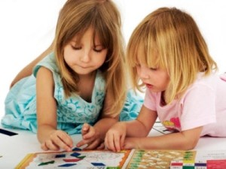
Профилактика речевых ошибок у детей, прежде всего, касается всестороннего развития, процесс которого начинается еще до рождения. Будущая мама должна пристально следить за здоровьем и своим психоэмоциональным состоянием. Хорошо начинать диалог с ребенком с первых дней беременности, слух и нервная система формируется на ранних сроках. После рождения малыша, в каждодневные процедуры по уходу стоит включить специальные упражнения. Это поглаживание, разминание и зарядка пальчиков — при этом проговариваются веселые потешки. Доказана связь между уровнем интеллекта, речи и мелкой моторики. Начиная с года потренироваться собирать крупные пазлы. Предоставлять малышу разные текстуры, формы, озвучивая их свойства, отличия, особенности, тем самым стимулируя мозг, а значит, и речь. С первых дней жизни маленький человек должен слышать четкие разборчивые фразы, без метаморфоз, которыми грешат обычно старшее поколение («Ой, ты мой холёсенький», «Мой масенький» и т.п.). Пластилин, глина, песок развивают не только пространственное мышление, но и способствуют правильному формированию звукопроизношения. Отлично включить творческую работу с камешками, бусинками, горохом, манкой и другими материалами.
Для нормального формирования и овладения речью необходима спокойная обстановка, окружающий мир ребенка должен быть ему понятен и предсказуем. Огромную роль играет семья и отсутствие конфликтов. Научить ребенка говорить без ошибок мечтают все родители. И основная роль отводится ближайшему окружению дошкольника. Это комплексная работа семьи, детского сада и специалистов. Обязательно нужно вселить ребенку уверенность в своих силах, закреплять успехи похвалой, а к ошибкам относиться нейтрально, мягко и корректно исправлять их.

